Adatbázis alapú rendszerek

2023-2024/2

IB152L-6

csütörtök 16:00-18:00

**Murica**

Elektronikus tanulmányi rendszer

**Készítette:**

Szobonya Dávid

Cakó Péter

Tandi Áron

## Munka felosztása

* Logikai adatfolyam-diagram – Cakó Péter
* Fizikai adatfolyam-diagram – Szobonya Dávid
* Egyedmodell – Tandi Áron
* Egyed-kapcsolat diagram – Tandi Áron
* Egyed-kapcsolat diagram leképezése relációs sémákká – Tandi Áron
* Funkcionális függések felírása és relációs sémák normalizálása 3NF-ig – Tandi Áron
* Egyed-esemény matrix – Cakó Péter
* Szerep-funkció matrix – Szobonya Dávid, Cakó Péter
* Funkcióleírás – Cakó Péter
* Képernyőtervek – Szobonya Dávid
* Menütervek – Szobonya Dávid

## Értékelési mód:

Csapat

A csoportok az alábbi két értékelési módból választhatnak:

* A csoport tagjai közösen dolgoznak, minden tag ugyanannyi pontot kap. (Csapat)
* A csoport tagjai felosztják a munkát, értékelés egyénenként. (Egyéni)

## Feladat szöveges leírása

A Murica egy elektronikus tanulmányi rendszer, ami követi az egyes szakokat, azokhoz tartozó tárgyakat, kurzusokat, vizsgákat, a hallgatókat és azok teljesítményét. Külön felületet biztosít a hallgatóknak, oktatóknak és adminisztrátoroknak a tanév zökkenőmentes lezajlásához.

## Követelménykatalógus

**Funkcionális követelmények**

Tárolandó adatok:

* **Szak**
  + Megnevezés: rövid szöveg
  + Típus: bsc/msc
  + Előrelátott tartam: hány félév
  + Tanterv

A tanterv meghatározza, hogy egy adott szakon mely kurzusok kötelezőek, kötválok vagy szabválok, illetve, hogy melyik félévben ajánlott.

* **Felhasználó**
  + Kód: 6 karakteres kód, betűket vagy számokat tartalmaz, kis-/nagybetű nem számít
  + Név
  + Jelszó
  + E-mail
  + Születési idő

Egy felhasználó lehet hallgató is. Ebben a szerepben a következő plusz adatokat kapja meg:

* Szak
* Kezdés éve

Hallgatóként felvehet kurzusokat és amennyiben az előadás, az azokhoz tartozó vizsgákat. A felvett kurzusoknak eltároljuk az érdemjegyét is.

Egy felhasználó lehet oktató is, ha van olyan kurzus ahol oktatóként van megjelölve. Ilyenkor létrehozhat vizsgákat, jegyeket írhat be az adott kurzust felvett hallgatóknak.

Egy felhasználó lehet admin is, ekkor hozhat létre tárgyakat, kurzusokat és rendelhet hozzájuk oktatókat, szakokat, tantervet és szerkesztheti azokat. Ő vehet fel további felhasználókat is, valamint módosíthatja az adataikat.

* **Üzenet**
  + Szerző
  + Címzett
  + Tárgy
  + Tartalom
  + Idő

Adminok és oktatók küldhetnek üzeneteket, adminok mindenkinek, oktatók pedig csak az általuk oktatott hallgatóknak.

* **Tárgy**
  + Kód
  + Név
  + Jóváhagyásos-e
  + Mennyi kreditet ér
  + Gyakorlat vagy előadás
  + Előfeltétel
    - Milyen tárgy

Egy tárgy több kurzust foglal össze. Egy tárgyhoz tartozó kurzust csak akkor lehet felvenni, ha az előfeltételként megadott tárgy már teljesítve van.

* **Kurzus**
  + Sorszám → Ebből jön ki a kódja: [Tárgy kód]-[Kurzus sorszám]
  + Melyik tárgyhoz tartozik
  + Terem
  + Időpont
  + Férőhely
  + Melyik félévhez tartozik
* **Terem**
  + Kód
  + Férőhely
* **Vizsga**
  + Melyik tárgyhoz tartozik
  + Melyik teremben lesz
  + Időpont
  + Vizsgáztató(k)
  + Férőhely
* **Időszak**

Például kurzus felvételi időszak, szorgalmi időszak, vizsga időszak, szünet. A felhasználók minden időszakban más-más funkciókat érhetnek el. Van kezdetük és végül.

Időszakok:

* **Kurzus felvételi időszak**

Hallgatók tudnak felvenni és leadni kurzust, ha a felvételi követelményhez hozzáadott tárgyak teljesítve vannak. A felvételnél rangsorolva vannak tanterv (milyen közel van az ajánlott félév) és az átlag alapján.

Oktatók, ha jóváhagyásos a kurzus, jóváhagyhatják a felvételeket.

* **Szorgalmi időszak**

Amennyiben a kurzus gyakorlat, az oktatónak a szorgalmi időszak végéig értékelnie kell a hallgató teljesítményét.

* **Vizsgaidőszak**

Az oktató hirdethet meg vizsgákat, majd az egyes vizsgák után a résztvett hallgatóknak írhat be érdemjegyet.

Hallgató felvehet vizsgákat.

**Nem funkcionális követelmények**

* A jelszavak biztonságosan vannak eltárolva
* Input mezők kezelése biztonságos

## Adatfolyam diagram (DFD):

Fizikai

A DFD 1. szintje:

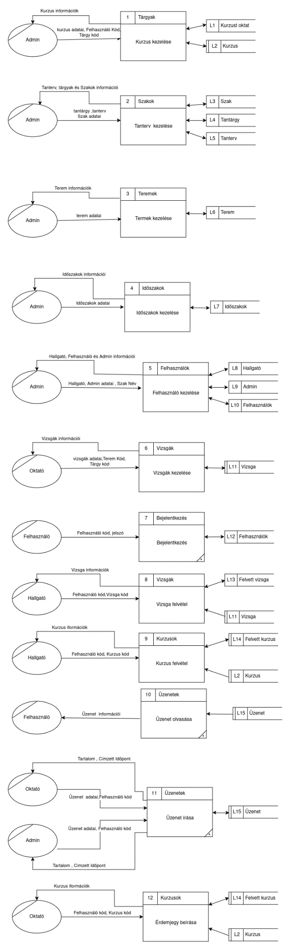

A DFD 2. szintje:

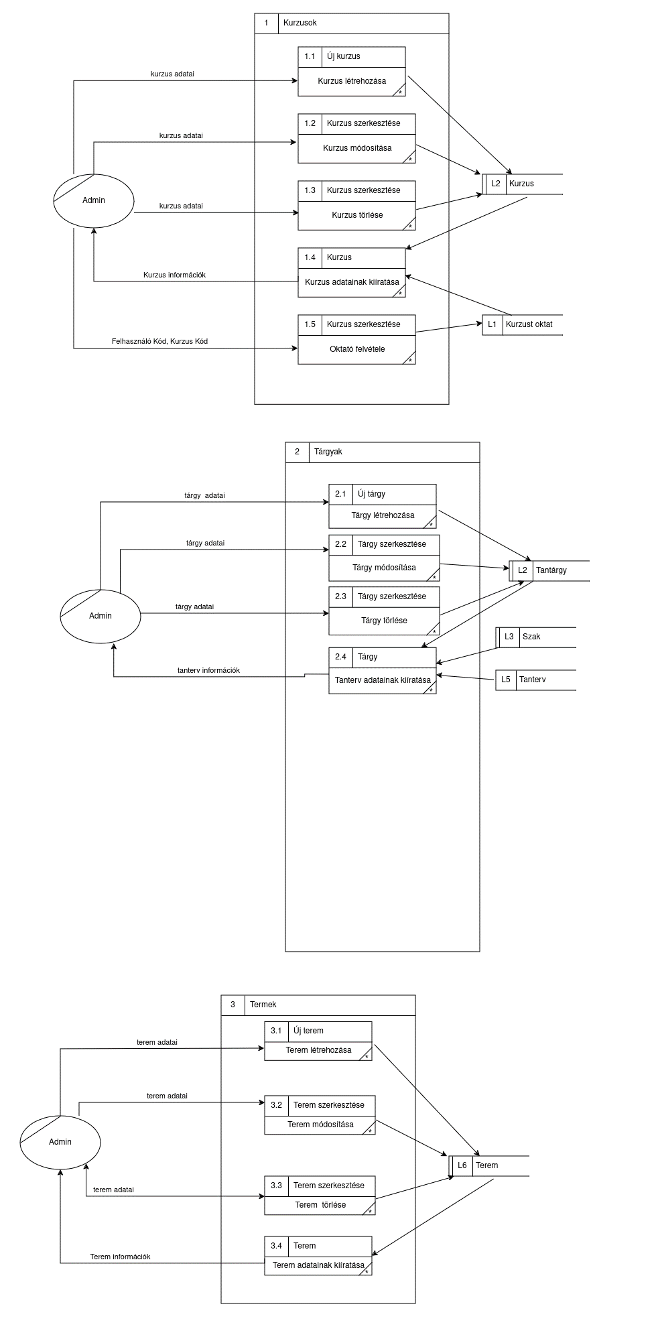

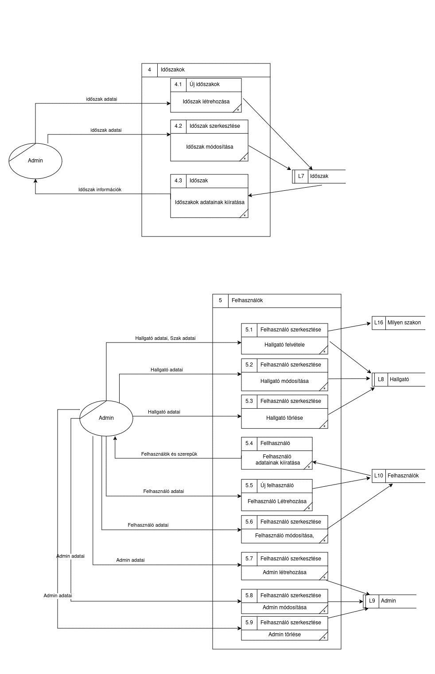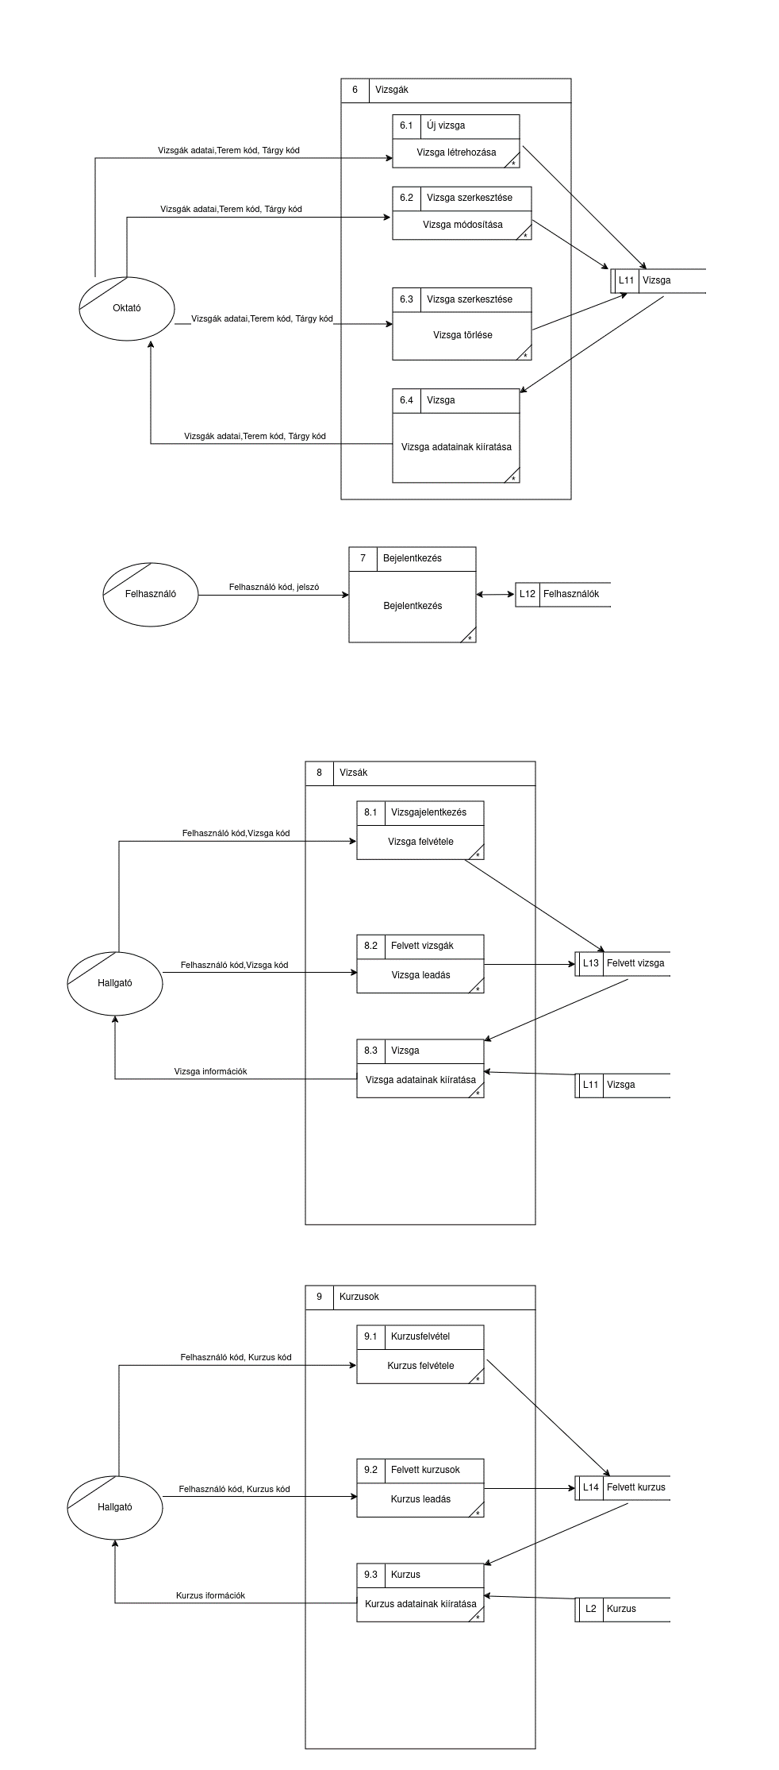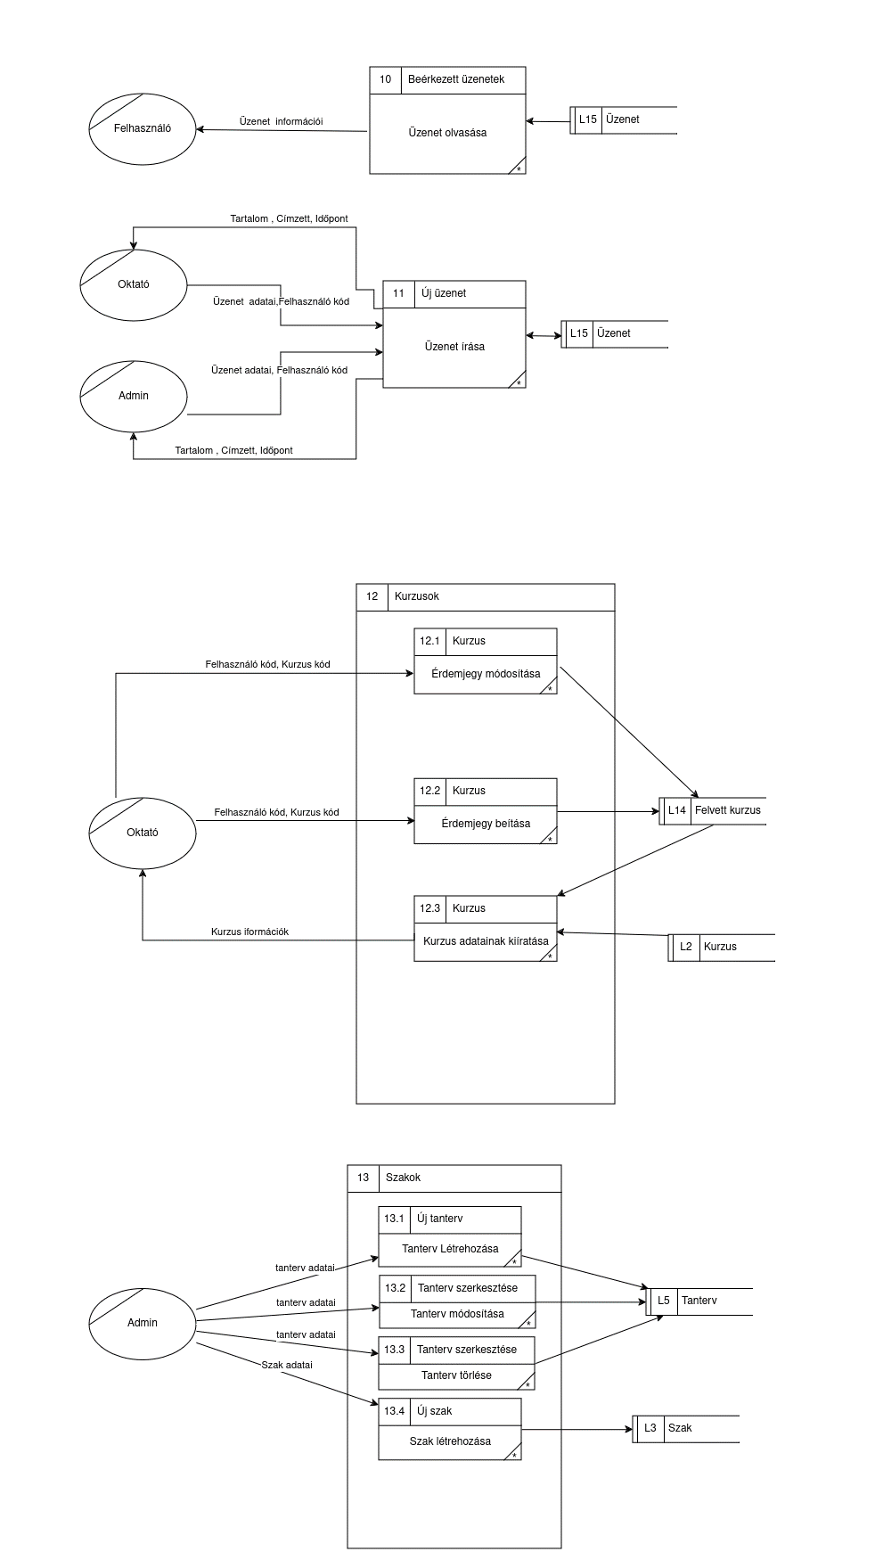

Logikai

A DFD 1. szintje:

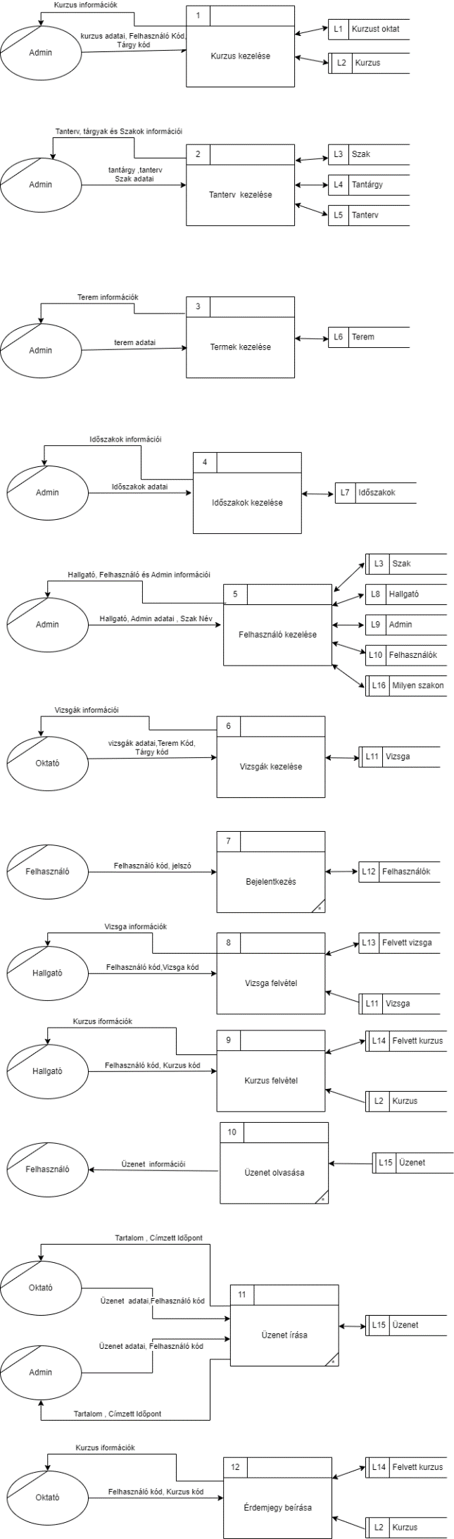

A DFD 2. szintje:

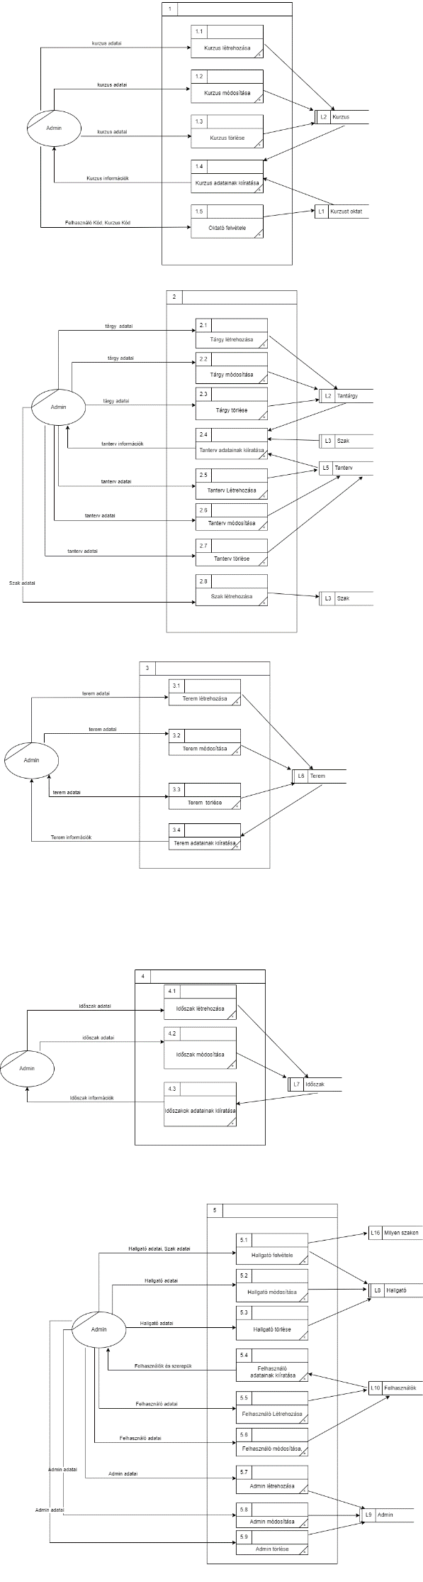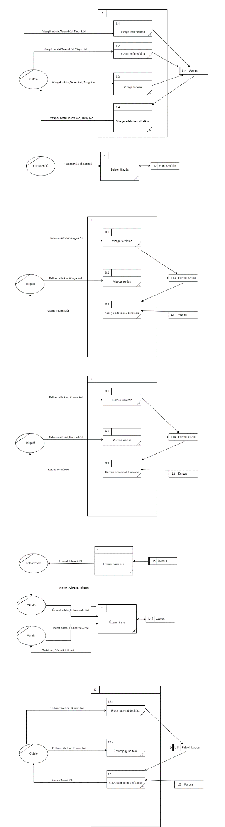

## Egyedmodell:

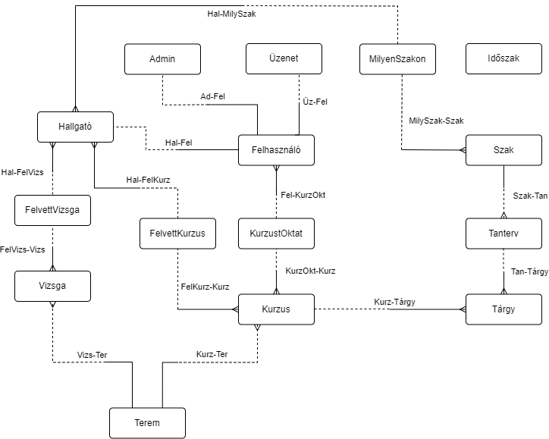

## EKT-diagram:

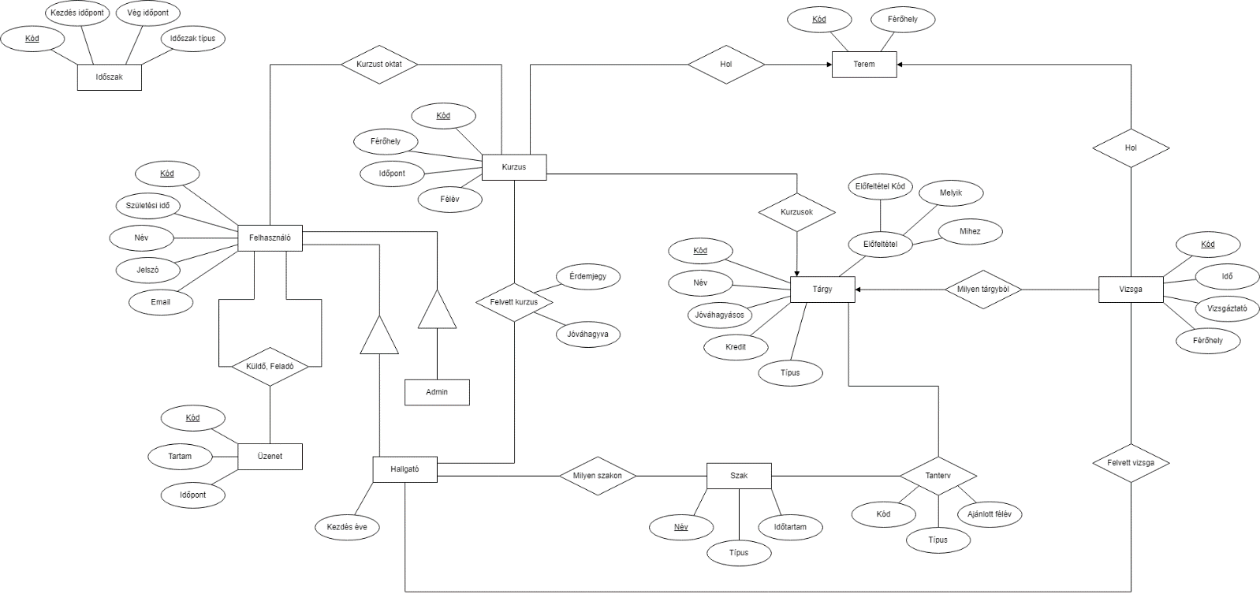

## Relációs adatelemzés

## Relációs sémák:

Időszak(időszakKód, kezdésIdőpont, végIdőpont, időszakTípus)

Felhasználó(felhasználóKód, születésiIdő, név, jelszó, email)

Admin(*felhasználóKód*)

Hallgató(*felhasználóKód*, kezdésÉve)

Üzenet(üzenetKód, tartalom, időpont, tárgy, *Felhasználó.címzettKód*, *Felhasználó.feladóKód*)

Szak(szakNév, típus, időtartam)

MilyenSzakon(*Hallgató.felhasználóKód*, *kezdésÉve, Szak.név*)

Tárgy(tárgyKód, név, jóváhagyásos, kredit, típus, előfeltételKód melyikTárgyKód, mihezTárgyKód)

Tanterv(*SzakNév*, *tárgyKód*, típus, ajánlottFélév)

Terem(teremKód, férőhely)

Kurzus(kurzusKód, férőhely, időpont, félév, *TeremKód*)

FelvettKurzus(*Hallgató.felhasználóKód*, *kezdésÉve*, *KurzusKód*, érdemjegy, jóváhagyva)

KurzustOktat(*FelhasználóKód*, *KurzusKód*)

Vizsga(vizsgaKód, időpont, vizsgáztató, férőhely, *TeremKód*, *TárgyKód*)

FelvettVizsga(*Hallgató.felhasználóKód*, *kezdésÉve*, *VizsgaKód*)

Minden attribútum atomi, nincs a sémában sem többértékű, sem pedig összetett attribútum, így a séma 1NF-ben van.

A Tantervben a szakNév és a tárgyKód közösen alkot kulcsot, amitől függ a típus és az ajánlottFélév. A FelvettVizsga, KurzustOktat, MilyenSzakon nem rendelkeznek másodlagos attribútumokkal, illetve a többi kizárólag egy kulccsal rendelkeznek, így ezek triviálisak. A séma 2NF-ben van.

|  |  |  |
| --- | --- | --- |
| ***1 NF (2 NF)***  **Időszak**  időszakKód  kezdésIdőpont  végIdőpont  időszakTípus  **Felhasználó**  felhasználóKód  születésiIdő  név  jelszó  **Hallgató**  *felhasználóKód  kezdésÉve  **Admin**  *felhasználóKód  **Üzenet**  üzenetKód  tartalom  időpont  tárgy  *felhasználóKód.küldőKód  *felhasználóKód.feladóKód  **Szak**  szakNév  típus  időtartam  **Tárgy**  tárgyKód  név  jóváhagyásos  kredit  típus  előfeltételKód  melyik  mihez |  | ***1 NF (2 NF)***  **Tanterv**  \**szakNév*  \**tárgyKód*  típus  ajánlottFélév  **Terem**  teremKód  férőhely  **Kurzus**  *kurzusKód  férőhely  időpont  félév  *teremKód  **KurzustOktat**  *felhasználóKód  *kurzusKód  **Vizsga**  vizsgaKód  időpont  vizsgáztató  *teremKód  *tárgyKód  **FelvettVizsga**  *Hallgató.felhasználóKód  *kezdésÉve  * vizsgaKód  **MilyenSzakon**  *Hallgató.felhasználóKód  *kezdésÉve  *Szak.név  **FelvettKurzus**  *Hallgató.felhasználóKód  *kezdésÉve  *kurzusKód  érdemjegy  jóváhagyva |
|  |
|  |
|  |
|  |
|  |
|  |
|  |
|  |
|  |
|  |
|  |
|  |
|  |
|  |
|  |
|  |
|  |
|  |
|  |
|  |
|  |
|  |
|  |
|  |
|  |
|  |
|  |
|  |
|  |
|  |
|  |

A Tárgy sémában megfigyelhető a {tárgykód} → {előfeltételKód} → {melyik, mihez} tranzitív függés, így a függés mentén bontjuk fel:   
 {kód} → {név, jóvágyasásos, kredit, típus, előfeltételKód}

{előfeltételKód} → {melyik, mihez}

|  |  |  |
| --- | --- | --- |
| ***3 NF***  **Időszak**  időszakKód  kezdésIdőpont  végIdőpont  időszakTípus  **Felhasználó**  felhasználóKód  születésiIdő  név  jelszó  **Hallgató**  *felhasználóKód  kezdésÉve  **Admin**  *felhasználóKód  **Üzenet**  üzenetKód  tartalom  időpont  tárgy  *felhasználóKód.küldőKód  *felhasználóKód.feladóKód  **Szak**  szakNév  típus  időtartam  **Tárgy**  tárgyKód  név  jóváhagyásos  kredit  típus  *előfeltételKód  **Előfeltétel**  előfeltételKód  *melyikTárgykód  *mihezTárgyKód |  | ***3 NF***  **Tanterv**  \**szakNév*  \**tárgyKód*  típus  ajánlottFélév  **Terem**  teremKód  férőhely  **Kurzus**  *kurzusKód  férőhely  időpont  félév  *teremKód  **KurzustOktat**  *felhasználóKód  *kurzusKód  **Vizsga**  vizsgaKód  időpont  vizsgáztató  *teremKód  *tárgyKód  **FelvettVizsga**  *Hallgató.felhasználóKód  *kezdésÉve  * vizsgaKód  **MilyenSzakon**  *Hallgató.felhasználóKód  *kezdésÉve  *Szak.név  **FelvettKurzus**  *Hallgató.felhasználóKód  *kezdésÉve  *kurzusKód  érdemjegy  jóváhagyva |
|  |
|  |
|  |
|  |
|  |
|  |
|  |
|  |
|  |
|  |
|  |
|  |
|  |
|  |
|  |
|  |
|  |
|  |
|  |
|  |
|  |
|  |
|  |
|  |
|  |
|  |
|  |
|  |
|  |
|  |
|  |

**Függőségek:**

{időszakKód} → {kezdésIdőpont, végIdőpont, időszakTípus}

{felhasználóKód} → {születésiIdő, név, jelszó, email}

{üzenetKód} → {tartalom, időpont, tárgy, feladóKód, címzettKód}

{szakNév} → {típus, időtartam}

{tárgyKód} → {név, jóváhagyásos, kredit, típus, előfeltételkód}

{előfeltételKód} → {melyik, mihez}

{szakNév, tárgyKód} → {típus, ajánlottFélév}

{teremKód} → {férőhely}

{kurzusKód} → {férőhely, időpont, félév, teremKód}

{vizsgaKód} → {időpont, vizsgáztató, tárgyKód, teremKód}

{Hallgató.felhasználóKód, kezdésÉve, kurzusKód} → {érdemjegy, jóváhagyva}

## Táblák leírása:

|  |  |  |
| --- | --- | --- |
| **Időszak** | | |
| **Név** | **Típus** | **Leírás** |
| időszakKód | Int(20) | az Időszak azonosítója |
| kezdésIdőpont | Date | az Időszak kezdetének időpontja |
| végIdőpont | Date | az Időszak végének időpontja |
| időszakTípus | Varchar(20) | az Időszak típusa (felvételi/szorgalmi/vizsga) |

|  |  |  |
| --- | --- | --- |
| **Felhasználó** | | |
| **Név** | **Típus** | **Leírás** |
| felhasználóKód | Varchar(20) | a Felhasználó azonosítója |
| születésiIdő | Date | a Felhasználó születési ideje |
| név | Varchar(50) | a Felhasználó neve |
| email | Varchar(50) | a Felhasználó emailje |
| jelszó | Char(32) | a Felhasználó jelszava |

|  |  |  |
| --- | --- | --- |
| **Hallgató** | | |
| **Név** | **Típus** | **Leírás** |
| *felhasználóKód | Varchar(20) | a Hallgató azonosítója |
| kezdésÉve | Varchar(20) | a Hallgató kezdésének éve |

|  |  |  |
| --- | --- | --- |
| **Admin** | | |
| **Név** | **Típus** | **Leírás** |
| *felhasználóKód | Varchar(20) | az Admin azonosítója |

|  |  |  |
| --- | --- | --- |
| **Üzenet** | | |
| **Név** | **Típus** | **Leírás** |
| *üzenetKód | Varchar(20) | az Üzenet azonosítója |
| tartalom | Text | az Üzenet tartalma |
| tárgy | Varchar(256) | az Üzenet tárgya |
| *feladóKód | Varchar(20) | a feladó Felhasználónak az azonosítója |
| *címzettKód | Varchar(20) | a címzett Felhasználónak az azonosítója |

|  |  |  |
| --- | --- | --- |
| **Szak** | | |
| **Név** | **Típus** | **Leírás** |
| név | Varchar(50) | a Szak neve, egyben azonosítója |
| típus | Varchar(20) | a Szak típusa (Bsc/Mester/..) |
| időtartam | Int(5) | a Szak időtartalma félévekben |

|  |  |  |
| --- | --- | --- |
| **Tárgy** | | |
| **Név** | **Típus** | **Leírás** |
| tárgyKód | Varchar(20) | a Tárgy azonosítója |
| név | Varchar(50) | a Tárgy neve |
| jóváhagyásos | Boolean | a Tárgy jóváhagyásos-e |
| kredit | Int(5) | a Tárgyért járó kreditek száma |
| típus | Varchar(20) | a Tárgy típusa (Matekos/Informatikus/...) |
| *előfeltételKód | Int(20) | a Tárgy előfeltételéhez tartozó azonosító |

|  |  |  |
| --- | --- | --- |
| **Előfeltétel** | | |
| **Név** | **Típus** | **Leírás** |
| előfeltételKód | Int(20) | az Előfeltétel azonosítója |
| *melyikTárgyKód | Varchar(20) | melyik Tárgy az előfeltétel |
| *mihezTárgyKód | Varchar(20) | melyik Tárgyhoz tartozik az előfeltétel |

|  |  |  |
| --- | --- | --- |
| **Tanterv** | | |
| **Név** | **Típus** | **Leírás** |
| *szakNév | Varchar(50) | a Szak neve |
| *tárgyKód | Varchar(20) | a Tárgy azonosítója |
| típus | Varchar(20) | a Tanterv típusa (Kötvál/Szabvál/..) |
| ajánlottFélév | Int(5) | melyik félévben ajánlott |

|  |  |  |
| --- | --- | --- |
| **Terem** | | |
| **Név** | **Típus** | **Leírás** |
| teremKód | Varchar(20) | a Terem azonosítója |
| férőhely | Int(10) | a Terem kapacitása |

|  |  |  |
| --- | --- | --- |
| **Kurzus** | | |
| **Név** | **Típus** | **Leírás** |
| kurzusKód | Varchar(20) | a Kurzus azonosítója |
| férőhely | Int(10) | a Kurzus férőhelye |
| időpont | Time | a Kurzus időpontja |
| félév | Varchar(20) | a Kurzus melyik félévben zajlik |
| *teremKód | Varchar(20) | a Terem azonsítója, ahol a kurzus történik |

|  |  |  |
| --- | --- | --- |
| **KurzustOktat** | | |
| **Név** | **Típus** | **Leírás** |
| *felhasználóKód | Varchar(20) | a Felhasználó azonosítója, aki az oktató |
| *kurzusKód | Varchar(20) | az oktatott Kurzus azonosítója |

|  |  |  |
| --- | --- | --- |
| **Vizsga** | | |
| **Név** | **Típus** | **Leírás** |
| vizsgaKód | Int(20) | a Vizsga azonosítója |
| időpont | Time | a Vizsga időpontja |
| vizsgáztató | Varchar(20) | a vizsgáztató azonosítója |
| *teremKód | Varchar(20) | a Terem azonosítója, ahol a vizsga történik |
| *tárgyKód | Varchar(20) | a Tárgy azonosítója, amiből történik a vizsga |

|  |  |  |
| --- | --- | --- |
| **Felvett** | | |
| **Név** | **Típus** | **Leírás** |
| *Hallgató.felhasználóKód | Varchar(20) | a Hallgató azonosítója |
| *kezdésÉve | Varchar(20) | a Hallgató kezdésének éve |
| *vizsgaKód | Int(20) | a felvett Vizsga azonosítója |

|  |  |  |
| --- | --- | --- |
| **MilyenSzakon** | | |
| **Név** | **Típus** | **Leírás** |
| *Hallgató.felhasználóKód | Varchar(20) | a Hallgató azonosítója |
| *kezdésÉve | Varchar(20) | a Hallgató kezdésének éve |
| *Szak.név | Varchar(50) | a Szak neve, amire a hallgató jár |

|  |  |  |
| --- | --- | --- |
| **FelvettKurzus** | | |
| **Név** | **Típus** | **Leírás** |
| *Hallgató.felhasználóKód | Varchar(20) | a Hallgató azonosítója |
| *kezdésÉve | Varchar(20) | a Hallgató kezdésének éve |
| *kurzusKód | Varchar(20) | a Felvett Kurzus azonosítója |
| érdemjegy | Int(5) | a Felvett Kurzus érdemjegye |
| jóváhagyva | Bool | a felvétel jóvá lett-e hagyva |

## Szerep-funkció mátrix:

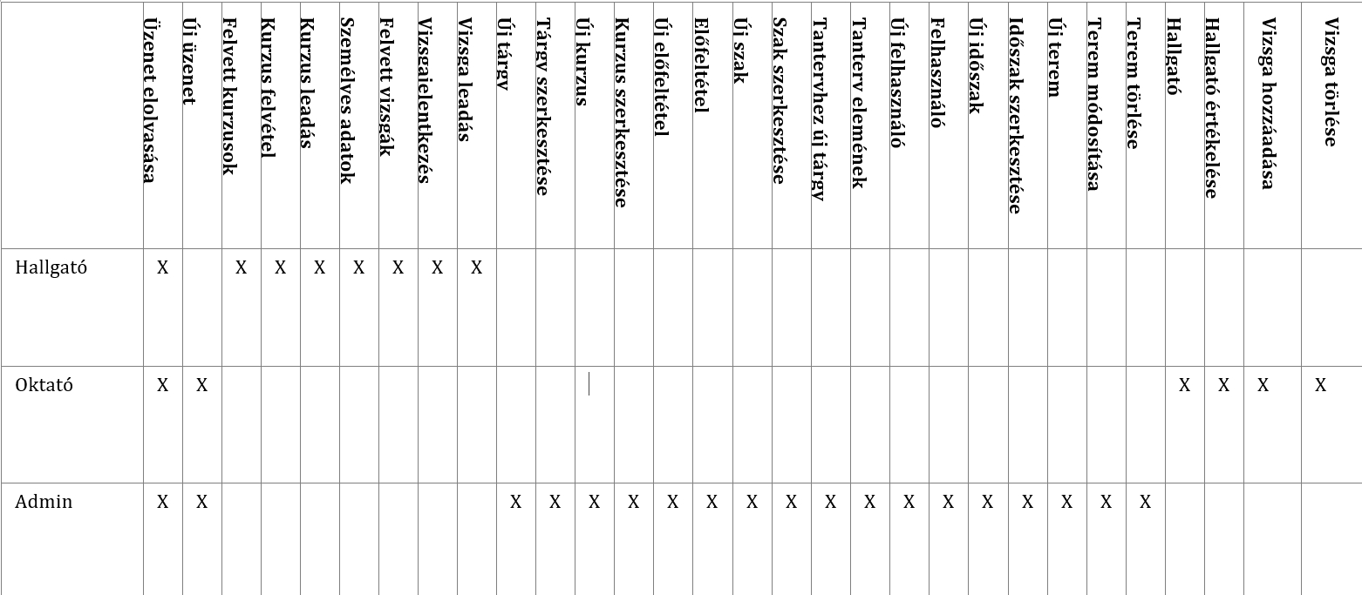

## Egyed-esemény mátrix:

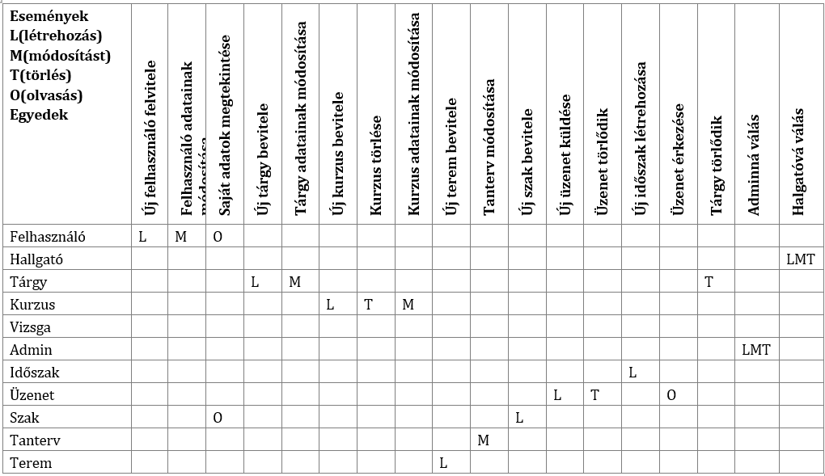

## Funkció megadása

|  |  |
| --- | --- |
| **Funkciónév** | Vizsga létrehozása |
| **Funkció azonosító** | 6.1 |
| **Típus** | Online,felhasználói,álltalános |
| **Felhasználói szerepek** | Jogosult: Oktató |
| **Funkció leírás** | Új vizsgák kihirdetése az adatbázisba. Egy űrlapon meg kell adni a vizsga időpontját (dátum kiválasztóval), vizsgáztató nevét és a vizsgaterem helyszínét. Tantárgyhoz kapcsolódik a vizsga így a meghírdetett vizsga csak azoknál a Hallgatóknál lesz meghírdetve akik a tárgyhoz tartoznak. |
| **Hibakezelés** | Ha nincs megadva az űrlapon valamelyik kötelező adat, akkor erről üzenetablak jelenik meg. Ha a megadott dátum korábbi, mint az aktuális rendszerdátum , akkor “Túl korai dátum” hibaüzenet jelenik meg. Ha a kijelölt vizsgáztató már elfogadott korábban másik vizsga megtartására ugyanazon időpontra, ,,A vizsgáztató foglalt az adott időpontra” hibaüzenetet kap a felhasználó. |
| **AFD-eljárások** | 6.1 |
| **Események** | Szorgalmi- vagy a vizsga-időszakban |
| **Esemény gyakoriság** | Félévente de akkor sok |
| **I/O leírások** |  |
| **I/O szerkezetek** |  |
| **Követelménykatalógusra hivatkozás** |  |
| **Tömegszerűség** | Hetente ahány kurzus van |
| **Kapcsolódó funkciók** |  |
| **Lekérdezések** |  |
| **Lekérdezés gyakorisága** | Felhasználói igénytől függ |
| **Közös feldolgozás** |  |
| **Dialógusnevek** |  |
| **Szolgáltatási szint követelményei** |  |
| **Leírás** |  |
| **Célérték** | 6 mp |
| **Tartomány** | 2-12 mp |

|  |  |
| --- | --- |
| **Funkciónév** | Tárgy létrehozás |
| **Funkció azonosító** | 2.1 |
| **Típus** | Online,adminisztrátori,álltalános |
| **Felhasználói szerepek** | Jogosult: Admin |
| **Funkció leírás** | Új tantárgy létrehozása az adatbázisba. Egy űrlapon meg kell adni a tantárgy kódját, nevét, jóváhagyásos-e, mennyi kreditet ér és a típusát. A tantárgyhoz egy előfeltétel is megadható, mely részletei egy összetett attribútumokban kerülnek tárolásra. |
| **Hibakezelés** | Ha nincs megadva az űrlapon valamelyik kötelező adat, akkor erről üzenetablak jelenik meg. |
| **AFD-eljárások** | 2.1 |
| **Események** | Bármikor |
| **Esemény gyakoriság** | Évente |
| **I/O leírások** |  |
| **I/O szerkezetek** |  |
| **Követelménykatalógusra hivatkozás** |  |
| **Tömegszerűség** | 1-2 |
| **Kapcsolódó funkciók** |  |
| **Lekérdezések** |  |
| **Lekérdezés gyakorisága** | Felhasználói igénytől függ |
| **Közös feldolgozás** |  |
| **Dialógusnevek** |  |
| **Szolgáltatási szint követelményei** |  |
| **Leírás** |  |
| **Célérték** | 5 mp |
| **Tartomány** | 2-10 mp |

**Képernyőtervek**

* Bejelentkezés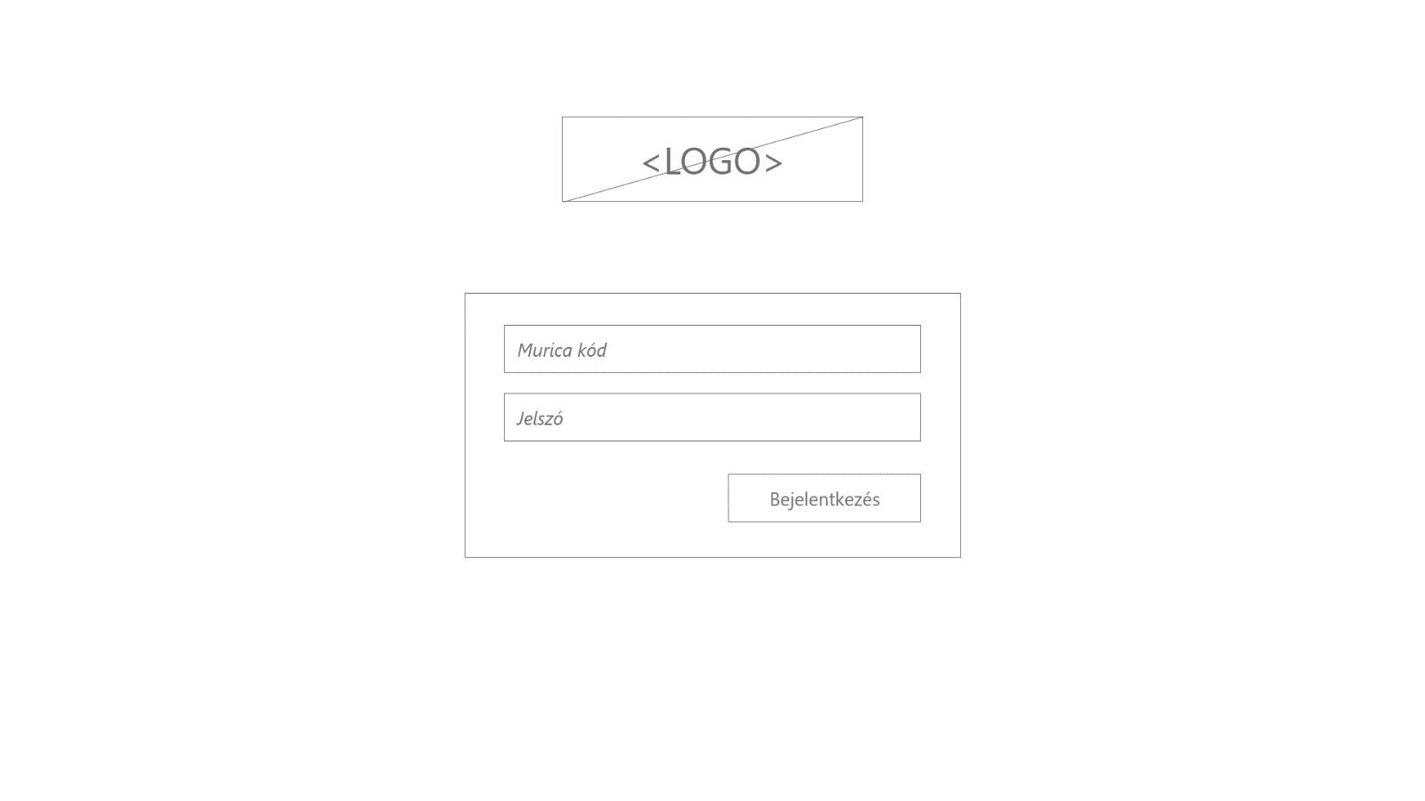
* Menüsor [Oktató/Hallgató] 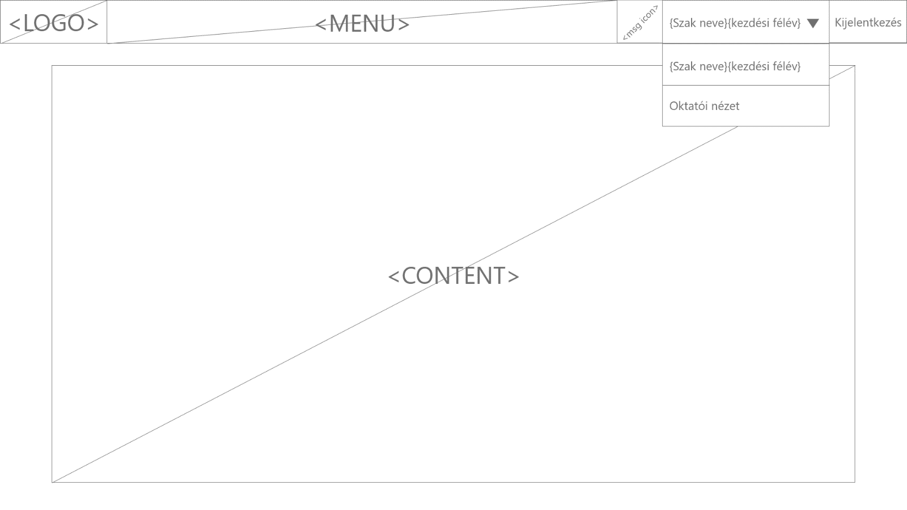
* Menüsor [Oktató] 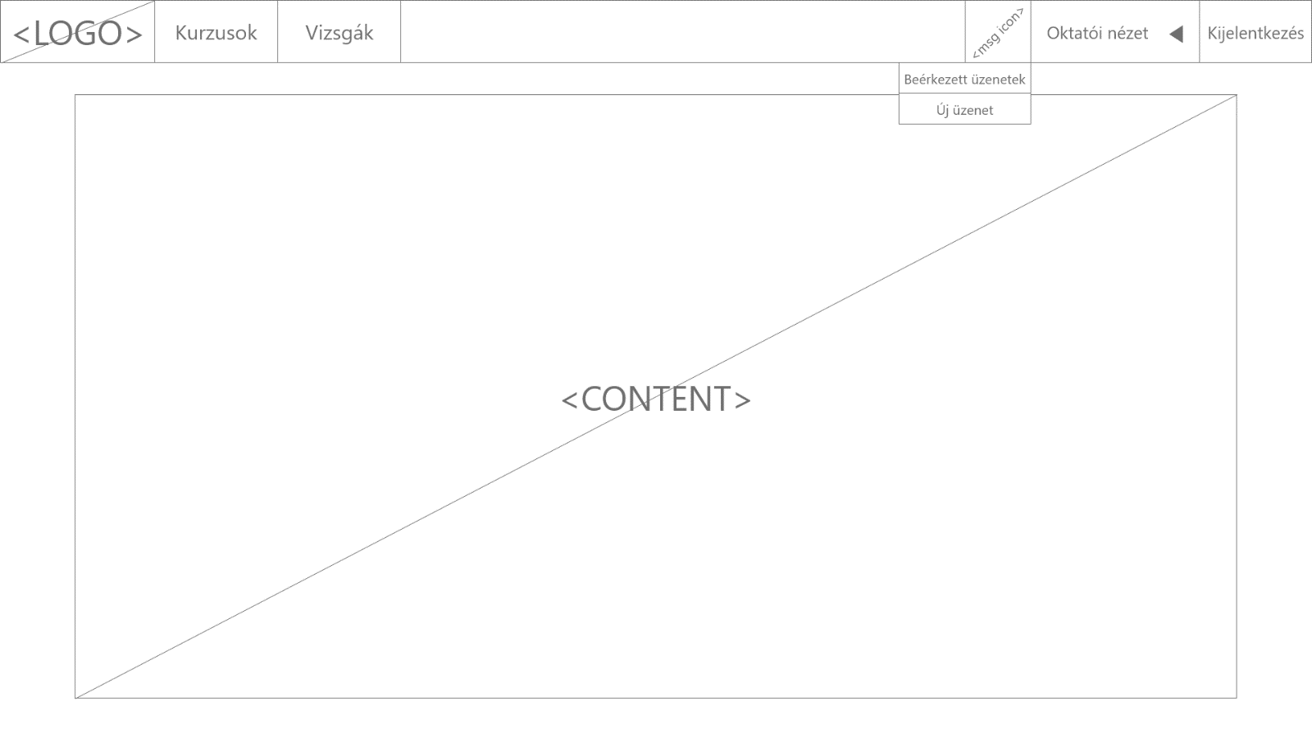
* Menüsor [Hallgató] 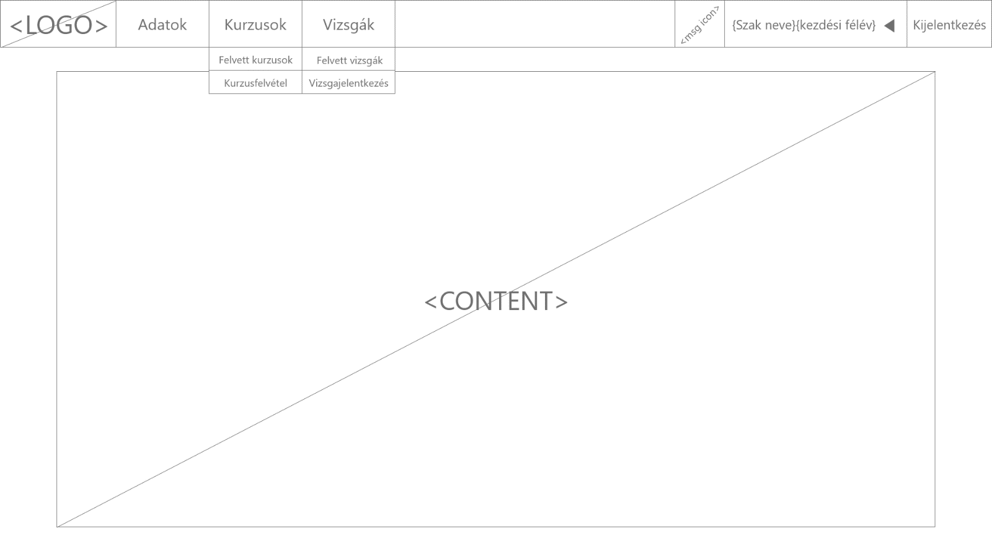
* Menüsor [Admin] 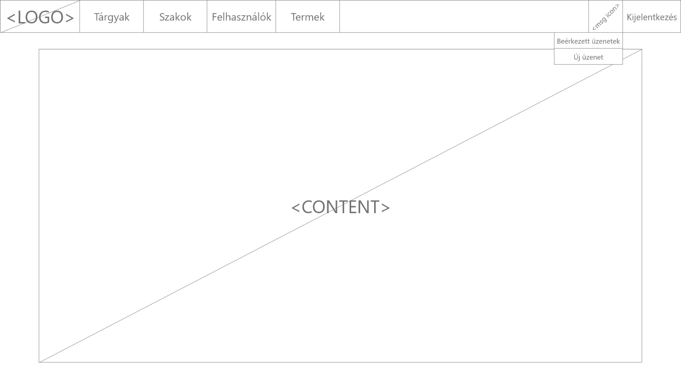
* Beérkezett üzenetek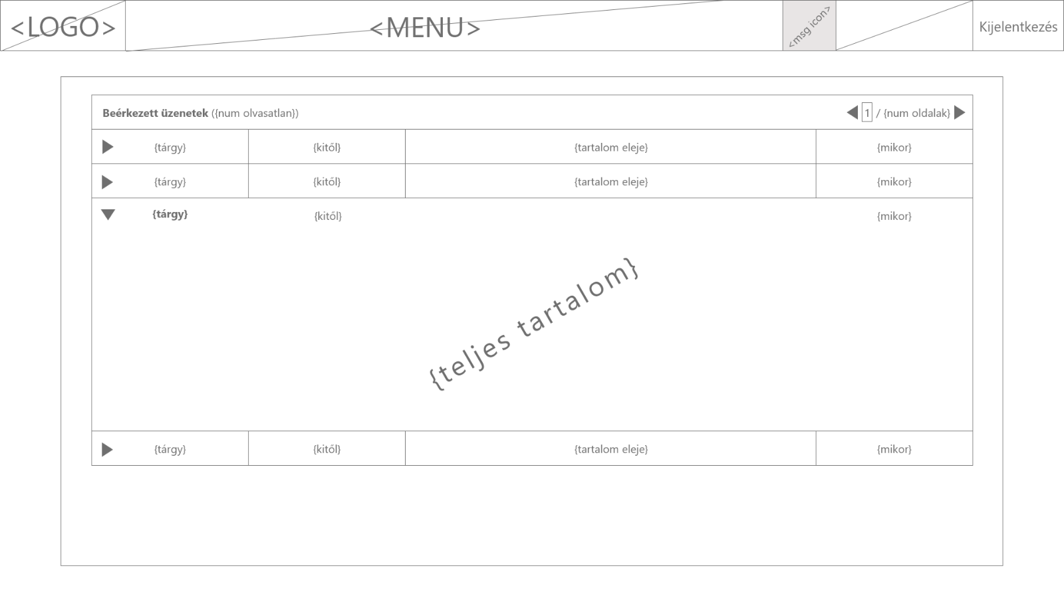
* Új üzenet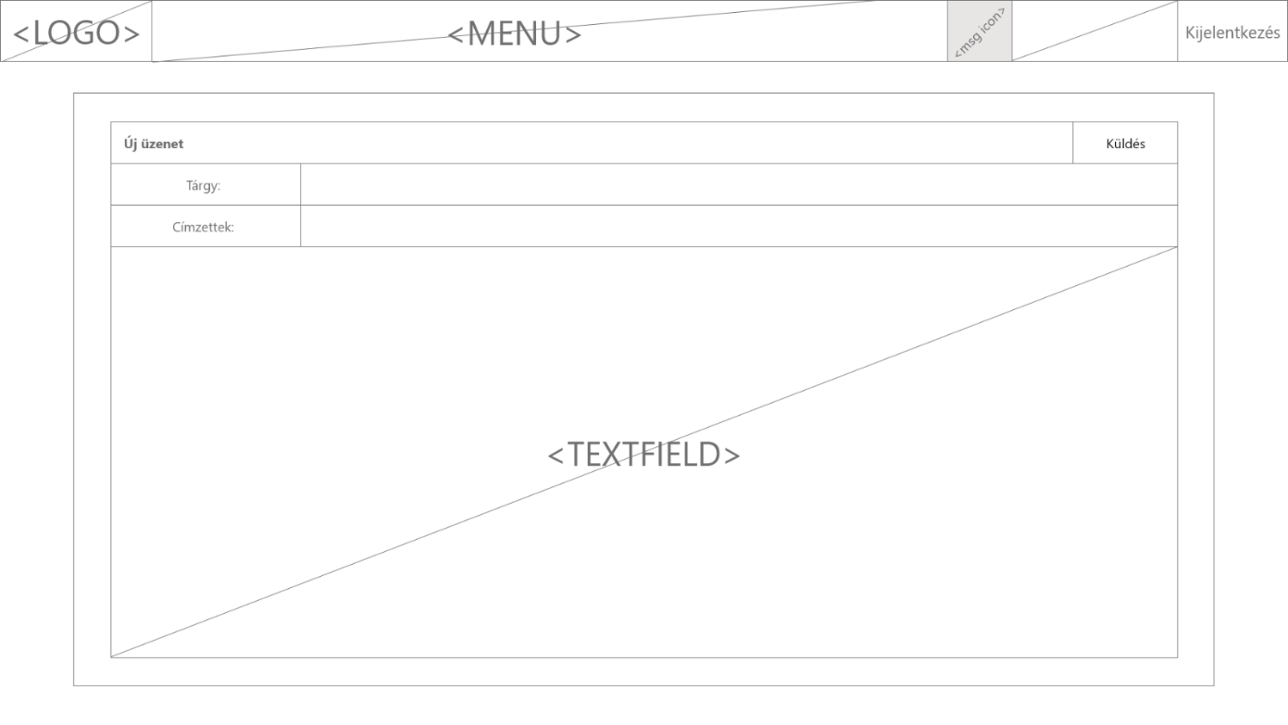
* Kurzusok [Oktató] 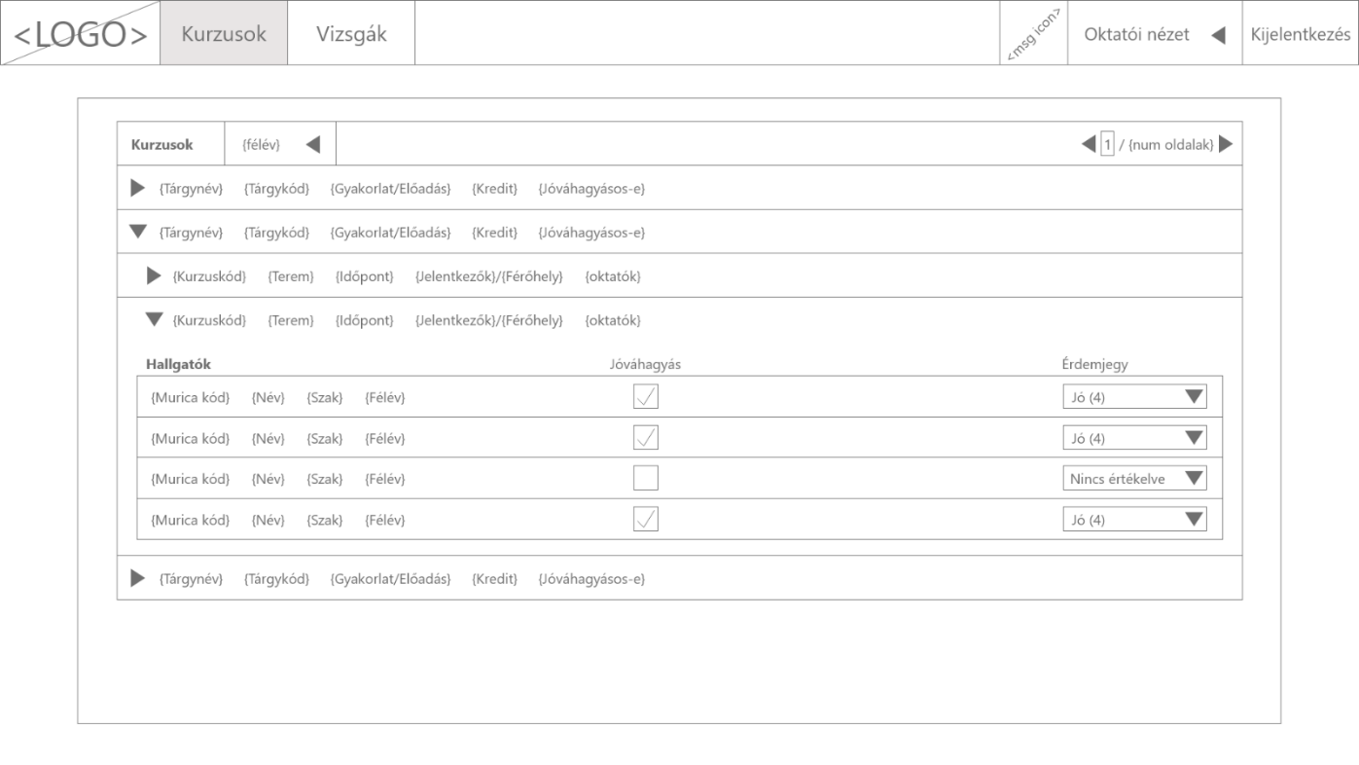

## Menütervek

## 

## 

## 

## Megvalósítási szoftverkörnyezet

## Felhasználni tervezett technológiák: Spring, JQuery